Technische Fiche - OP DE RAND - Collectief Verlof

Spel: Heleen Desmet, Bart van der Heijden
Muziek: Lucas Heytens
Techniek: Tristan Feyten
Productie: Collectief Verlof, contactpersoon Bart van der Heijden
(+32 496 08 66 01, bart@collectiefverlof.be)

Timing: De voorstelling duurt 70 minuten.

In een goed uitgeruste theaterzaal dient er 4 uur opbouwtijd voorzien te worden. Ons decor is op 20 minuten afgebroken. (Concrete uren af te spreken.)

De organisator voorziet 2 ervaren theatertechnici voor de opbouw en afbraak. Tijdens de voorstelling dient er 1 technicus ter beschikking te zijn.

Speelvlak: Zwarte (ballet)vloer en zwarte achterdoek (blackbox)

Decor: 4 bakken van 2m in T-vorm (zie afbeelding) én muziekopstelling van muzikant

De T-vorm staat niet recht op de scène, maar lichtjes scheef. De jardin-kant staat
dichter bij het publiek dan de cour-kant zoals op het lichtplan hieronder
weergegeven.

Catering: Bij schoolvoorstellingen voorziet de organisator een licht verteerbare lunch.
(warm eten of een broodje/soep)
Bij een avondvoorstelling voorziet de organisator een licht verteerbaar avondmaal.
Wij zijn: 3 alles-eters en 1 veganist (=géén ei, zuivelproducten, vlees of vis)
In de voorstelling gebruiken we 1 mandarijn, graag te voorzien door het cc. (Laat zeker tijdig weten als dit niet mogelijk is.)

Lichtplan
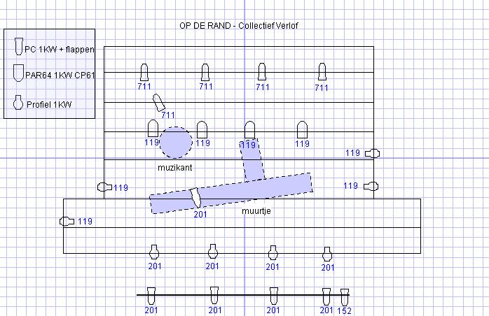
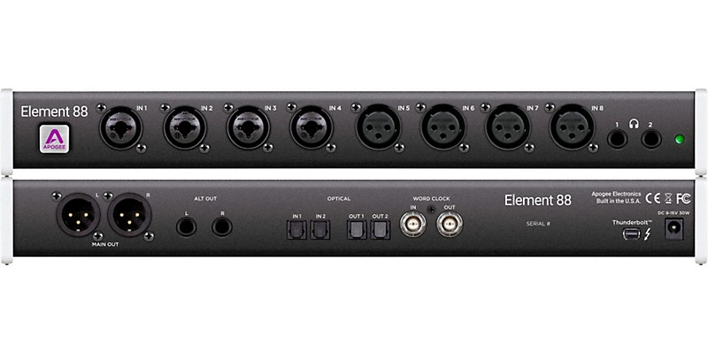
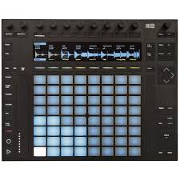

GELUID

Eigen materiaal: | info | Te voorzien door het CC
INTERFACE APOGEE ELEMENT 88 | UITGANG RECHTS | Balanced Jack
 | UITGANG LINKS | Balanced Jack
 |  | DI
 |  | 1 VERLENGKABEL (vaste spanning) naar muzikant op scène
Macbook Pro
Ableton Push 2 | Dient als midi-controller
Synthesizer Aira System 1 | Dient als midi-controller
 |  | Eindversterking naar zaal, besturing vanuit regie
 |  | 2 monitors voor muzikant op scène

Muzikant: Lucas Heytens
Gsm: 0475 76 72 07

